## Анализ данных

# Лабораторная Работа 1. Решение Задач

Автор: Чалапко Егор Витальевич

Тема: "Вариационный ряд"

Цель: получить навыки установления статистических закономерностей, присущих массовым случайным явлениям средствами Excel;

Используемое оборудование: Персональный компьютер, Excel 2013, Microsoft Word 2013

1) Постановка задачи:

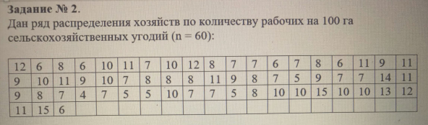

1) Математическая модель:

Частость: 

Накопленная частота 

Накопленной частость:

Количество интервалов: 

Длина интервала: Δ = xmax – xmin/ k

Начало 1-го интервала: 

Эмпирическая функция распределения 

Где mi – частоты, n – количество элементов в ряду, xmax – максимальный элемент ряда, xmin – минимальный элемент ряда.

1) Решение:

- Воспользуемся встроенными инструментами форматирования таблиц и данных.

- Воспользуемся встроенными формулами и ссылками Excel для расчётов формул.

- Воспользуемся встроенными инструментами Excel для построения необходимых графиков.

1) Результат:

2) Постановка задачи:



Дискретный ряд:

Ниже приведены оценки 25 учеников за контрольную работу. Необходимо составить Дискретный вариационный ряд и представить его графически.

|  |
| --- |
| 2 |
| 2 |
| 2 |
| 3 |
| 3 |
| 3 |
| 3 |
| 3 |
| 3 |
| 3 |
| 3 |
| 3 |
| 3 |
| 4 |
| 4 |
| 4 |
| 4 |
| 4 |
| 4 |
| 4 |
| 5 |
| 5 |
| 5 |
| 5 |
| 5 |

Интервальный ряд:

На этой странице приведена таблица количественного состава семей. Построить Интервальный вариационный ряд и изобразить его графически.

|  |
| --- |
| 1,00 |
| 1,00 |
| 1,00 |
| 2,00 |
| 2,00 |
| 2,00 |
| 2,00 |
| 2,00 |
| 2,00 |
| 3,00 |
| 3,00 |
| 3,00 |
| 3,00 |
| 3,00 |
| 3,00 |
| 3,00 |
| 3,00 |
| 3,00 |
| 3,00 |
| 3,00 |
| 3,00 |
| 3,00 |
| 3,00 |
| 3,00 |
| 4,00 |
| 4,00 |
| 4,00 |
| 4,00 |
| 4,00 |
| 4,00 |
| 4,00 |
| 4,00 |
| 4,00 |
| 4,00 |
| 4,00 |
| 4,00 |
| 4,00 |
| 4,00 |
| 4,00 |
| 4,00 |
| 4,00 |
| 4,00 |
| 4,00 |
| 4,00 |
| 4,00 |
| 5,00 |
| 5,00 |
| 5,00 |
| 5,00 |
| 5,00 |
| 5,00 |
| 5,00 |
| 5,00 |
| 5,00 |
| 5,00 |
| 6,00 |
| 6,00 |
| 6,00 |
| 6,00 |
| 7,00 |

2) Математическая модель:

Частость: 

Накопленная частота 

Накопленной частость:

Количество интервалов: 

Длина интервала: Δ = xmax – xmin/ k

Начало 1-го интервала: 

Эмпирическая функция распределения 

Где mi – частоты, n – количество элементов в ряду, xmax – максимальный элемент ряда, xmin – минимальный элемент ряда.

2) Решение:

- Воспользуемся встроенными инструментами форматирования таблиц и данных.

- Воспользуемся встроенными формулами и ссылками Excel для расчётов формул.

- Воспользуемся встроенными инструментами Excel для построения необходимых графиков.

2) Результат:

Дискретный:

Интервальный:

3) Постановка задачи:

Приводятся данные о распределении 25 работников одного из предприятий по

тарифным разрядам:

4; 2; 4; 6; 5; 6; 4; 1; 3; 1; 2; 5; 2; 6; 3; 1; 2; 3; 4; 5; 4; 6; 2; 3; 4

Задача: Построить дискретный вариационный ряд и изобразить его графически.

3) Математическая модель:

Частость: 

Накопленная частота 

Накопленной частость:

Количество интервалов: 

Длина интервала: Δ = xmax – xmin/ k

Начало 1-го интервала: 

Эмпирическая функция распределения 

Где mi – частоты, n – количество элементов в ряду, xmax – максимальный элемент ряда, xmin – минимальный элемент ряда.

3) Решение:

- Воспользуемся встроенными инструментами форматирования таблиц и данных.

- Воспользуемся встроенными формулами и ссылками Excel для расчётов формул.

- Воспользуемся встроенными инструментами Excel для построения необходимых графиков.

3) Результат:

4) Постановка задачи:

Приведены данные о размерах вкладов 20 физических лиц в одном банке (тыс.руб)

60; 25; 12; 10; 68; 35; 2; 17; 51; 9; 3; 130; 24; 85; 100; 152; 6; 18; 7; 42.

Задача: Построить интервальный вариационный ряд с равными интервалами.

4) Математическая модель:

Частость: 

Накопленная частота 

Накопленной частость:

Количество интервалов: 

Длина интервала: Δ = xmax – xmin/ k

Начало 1-го интервала: 

Эмпирическая функция распределения 

Где mi – частоты, n – количество элементов в ряду, xmax – максимальный элемент ряда, xmin – минимальный элемент ряда.

4) Решение:

- Воспользуемся встроенными инструментами форматирования таблиц и данных.

- Воспользуемся встроенными формулами и ссылками Excel для расчётов формул.

- Воспользуемся встроенными инструментами Excel для построения необходимых графиков.

4) Результат:

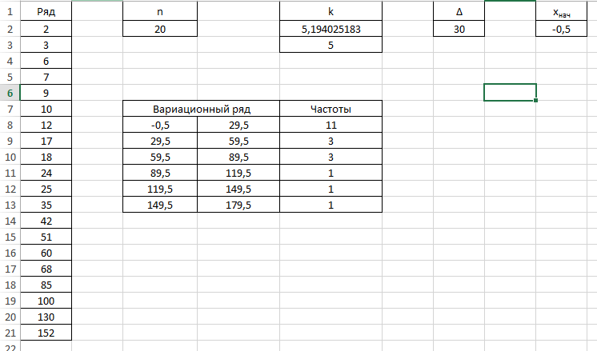

5) Постановка задачи:

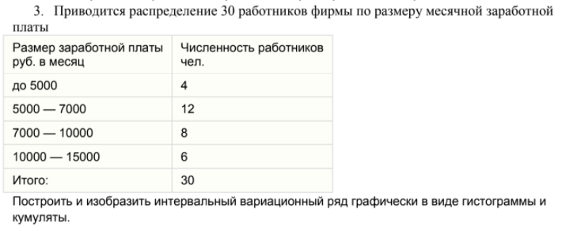5) Математическая модель:

Частость: 

Накопленная частота 

Накопленной частость:

Количество интервалов: 

Длина интервала: Δ = xmax – xmin/ k

Начало 1-го интервала: 

Эмпирическая функция распределения 

Где mi – частоты, n – количество элементов в ряду, xmax – максимальный элемент ряда, xmin – минимальный элемент ряда.

5) Решение:

- Воспользуемся встроенными инструментами форматирования таблиц и данных.

- Воспользуемся встроенными формулами и ссылками Excel для расчётов формул.

- Воспользуемся встроенными инструментами Excel для построения необходимых графиков.

5) Результат:

6) Постановка задачи:

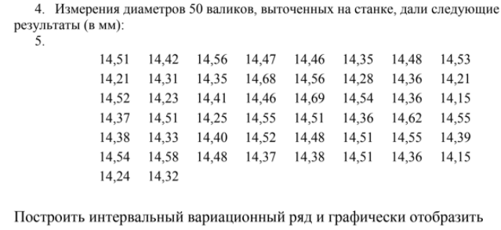

6) Математическая модель:

Частость: 

Накопленная частота 

Накопленной частость:

Количество интервалов: 

Длина интервала: Δ = xmax – xmin/ k

Начало 1-го интервала: 

Эмпирическая функция распределения 

Где mi – частоты, n – количество элементов в ряду, xmax – максимальный элемент ряда, xmin – минимальный элемент ряда.

6) Решение:

- Воспользуемся встроенными инструментами форматирования таблиц и данных.

- Воспользуемся встроенными формулами и ссылками Excel для расчётов формул.

- Воспользуемся встроенными инструментами Excel для построения необходимых графиков.

6) Результат:

Вывод:

В итоге, нам удалось получить необходимые навыки установления статистических закономерностей, присущих массовым случайным явлениям, используя средства Excel.